

Actividades (1)
Haz una copia de la siguiente hoja de cálculo de Google Sheets con los datos del Ranking de la ATP de Febrero de 2021, pulsando sobre la misma.
Filtra los jugadores de nacionalidad española y ordena sus nombres de la A a la Z.
Crea una Vista de filtro con los tenistas europeos y ordena sus nombres de la A a la Z.

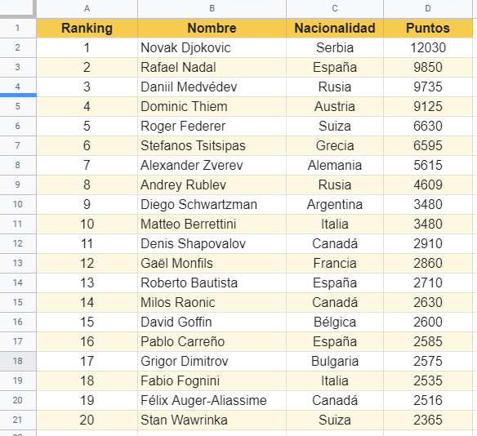

3.2. Formularios con Google Forms
Hasta ahora hemos introducido los datos directamente en las tablas, lo cual puede ser tedioso si tenemos muchos datos que escribir. (Piensa en las personas que tienen que introducir muchos datos diariamente, como los bibliotecarios, encuestadores, los empleados de bancos, etc.).
Para facilitar la tarea de introducir datos en las tablas, podemos utilizar los formularios de Google Forms.

Google Forms es otra de las aplicaciones de Google que permite crear formularios con distintos tipos de preguntas. Se utiliza mucho para realizar encuestas, exámenes, recogida de datos, etc., pero también nos puede servir para introducir datos en una tabla de Google Sheets de forma cómoda, que además evita fallos en la introducción de los datos.
Tiene la facilidad de ser on-line, por lo que no tenemos que instalar nada y se adapta bien a toda clase de dispositivos, como tabletas, móviles, etc.
Para comprender el funcionamiento de Google Forms en conjunto con Google Sheets, vamos a realizar el siguiente ejercicio guiado:

Abre una nueva página de Google Forms con uno de los tres sistemas que ya conocemos por similitud con Google docs y sheets:
- Tecleando "Google Forms" o "Formularios de Google" en la página del buscador Google y eligiendo la primera opción, que nos lleva a la página principal de Google Forms.
- Desde los nueve puntos que hay junto a nuestro usuario al registrarnos en Google con nuestro correo. (Puede que no aparezca en el menú).
- Escribiendo "Forms.new" en el buscador de Google.
Pero nosotros crearemos el formulario desde la propia hoja de cálculo de Google Sheets, aprovechando la compatibilidad de las aplicaciones de Google.
Crea una nueva hoja de cálculo de Google Sheets y pulsa en Herramientas -> Crear un Nuevo Formulario. 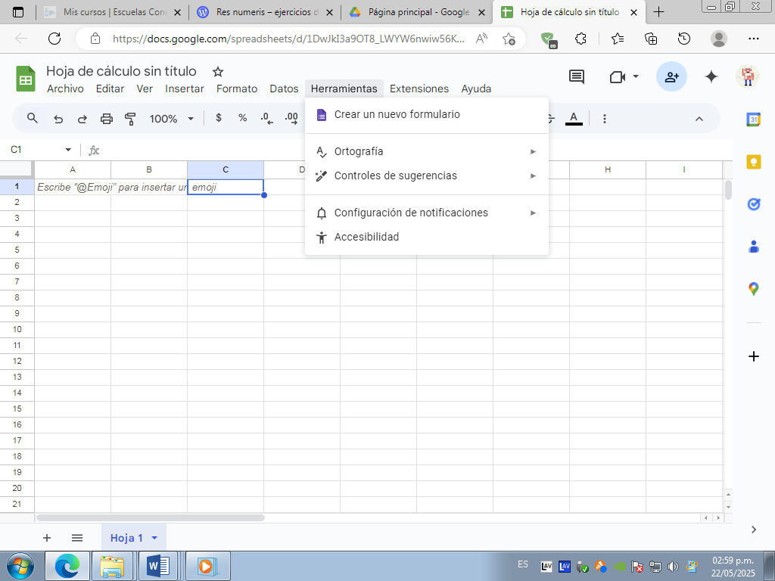

Entonces se abre una nuevo formulario de Google Forms llamado "Hoja de cálculo sin título"
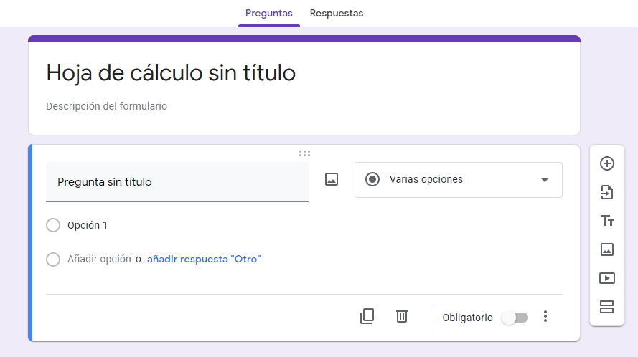
Cambia el título a "Datos de amigos", ya que vamos a hacer una base de datos de nuestros amigos.
En la casilla que pone "Pregunta sin titulo", escribe "Nombre" y elige "Respuesta corta" en el tipo de respuesta (Seguramente se seleccionará automáticamente.
Activa el deslizante "Obligatorio" para que no se pueda dejar esta casilla en blanco.
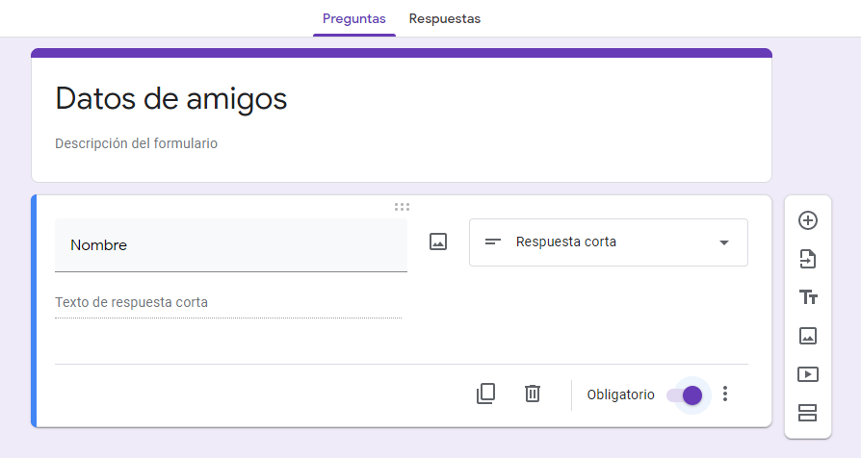
Crea una nueva pregunta pulsando el botón "+" de la barra de herramientas de la derecha.
Escribe "Apellidos" en la casilla de pregunta y selecciona "Respuesta corta" si ya no está seleccionada.
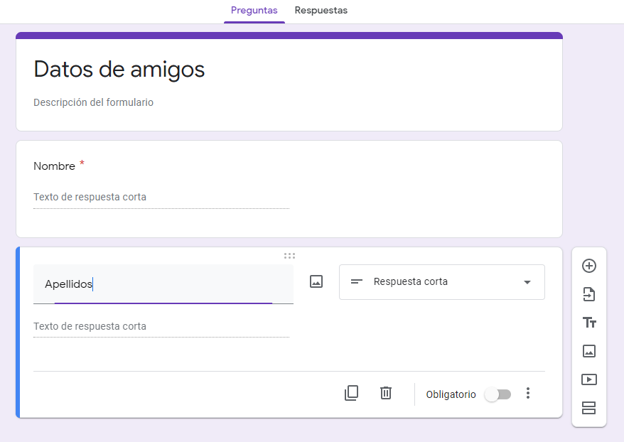
Vuelve a pulsar el botón "+" para añadir otra pregunta y escribe "Fecha de cumpleaños", elige "Fecha" como tipo de respuesta, si no se ha seleccionado automáticamente.
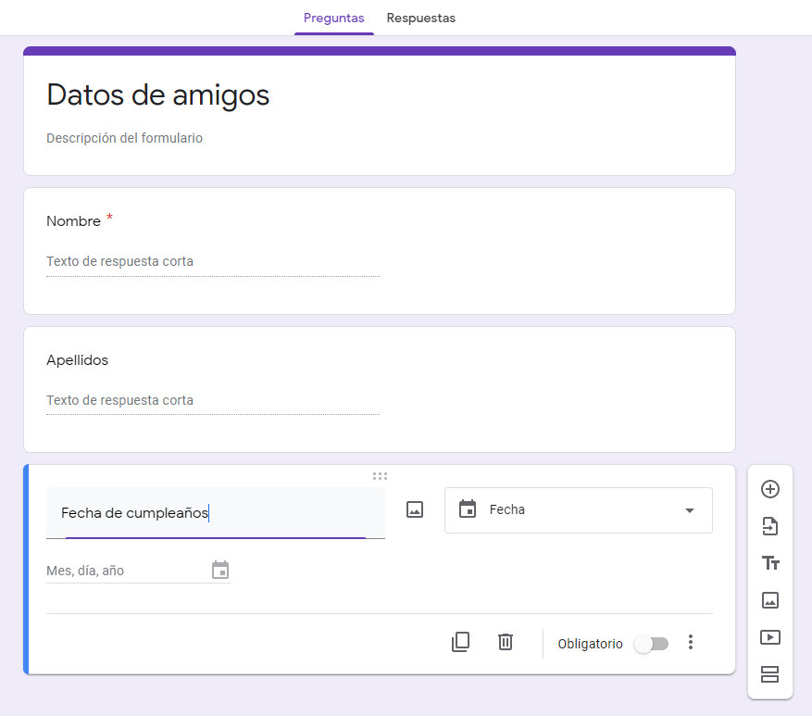
Pulsa de nuevo el botón "+" y crea otra pregunta de tipo "Respuesta corta", con el texto "Número de móvil".
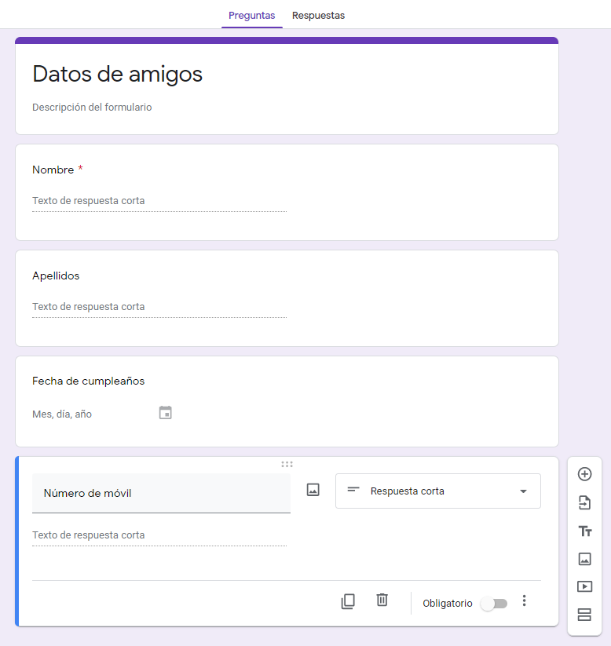
En la parte superior derecha tienes varios iconos, el primero, en forma de paleta de pintos, te permite cambiar los colores del formulario e incluir una imagen en el encabezado del mismo. Cambia el aspecto a tu gusto.
El segundo, en forma de ojo nos permite comprobar cómo se ve nuestro formulario fuera del entorno de edición.
Y el tercero, en forma de rueda dentada, te nos permite configurar ciertos aspectos del formulario, nosotros no vamos a tocar nada.
Por último, está el botón [ Enviar ], que nos sirve para mandar nuestro formulario por correo electrónico, obtener la dirección del mismo o insertarlo en una página web.
Pulsa el botón icono central y copia la dirección de tu formulario con el botón [ Copiar ]
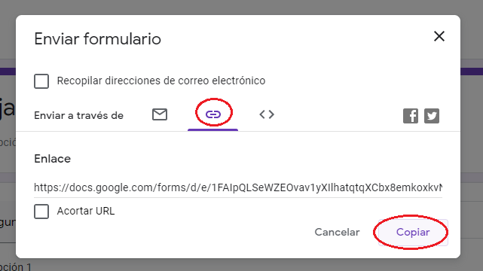
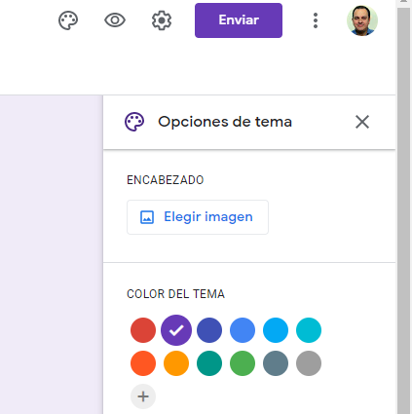

-> La dirección copiada nos permite mandar el formulario a las redes sociales.
Abre ahora una página nueva del navegador y pega la dirección copiada en la barra de direcciones.
Tendremos acceso al formulario en modo de introducción de datos.
Rellena todas las preguntas con los datos de algún amigo o amiga o con datos inventados y pulsa el botón [ Enviar ].
Nos aparece un mensaje de confirmación de registro de nuestra respuesta y nos propone introducir otra si pulsamos "Enviar otra respuesta".
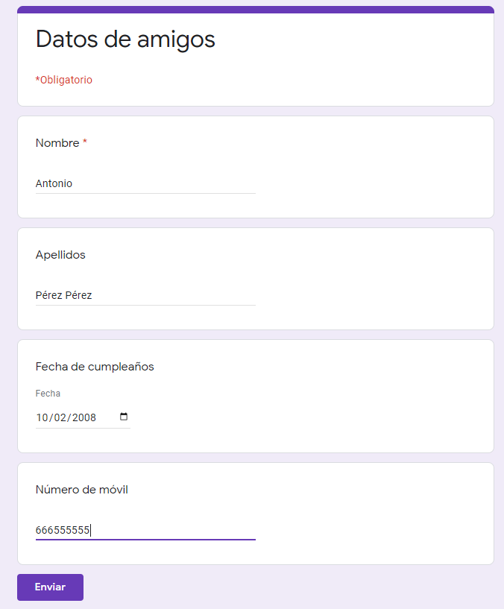
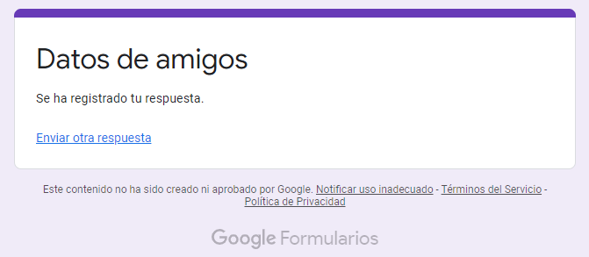
Si pulsamos el enlace, podemos introducir más datos en la nueva página del formulario que nos aparece.
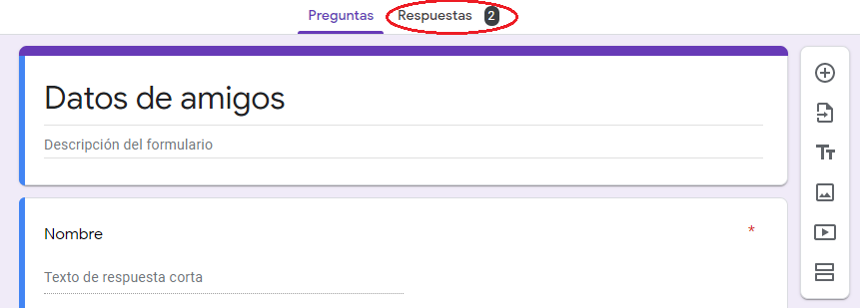
Si nos fijamos en la parte superior del formulario, se nos indica que tenemos dos respuestas. Si pulsamos esta pestaña, podemos ver los datos introducidos tanto de forma individual como en resumen.
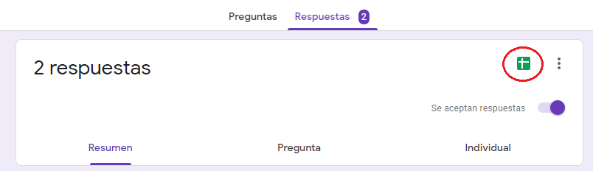
En esta pestaña, también hay un pequeño icono verde de una hoja de cálculo, que el pulsarlo nos lleva a nuestra hoja inicial de Google Sheets, donde podemos comprobar que se nos ha rellenado con los datos introducidos a través del formulario.
Si tenemos que introducir mucha cantidad de información, sin duda es mucho mejor hacerlo a través de un formulario.
